**Program Spec**

|  |  |
| --- | --- |
| **Module** | **MM** |
| **Program Name** | **PO 생성 프로그램** |

|  |  |  |  |
| --- | --- | --- | --- |
| **구 분** | **이름** | **서명** | **날짜** |
| **작 성** | **송창대** |  | 2021.07.27 |
| **검 토** |  |  |  |
| **승 인** |  |  |  |

1. **개요**

|  |  |  |  |  |  |
| --- | --- | --- | --- | --- | --- |
| **프로그램명** | PO 생성 프로그램 | | | | |
| **Program ID** |  | | | | |
| **프로그램 상세** |  | | | | |
| **프로그램 유형** | Report | **요청인** |  | **요청일** |  |
| **T-Code** |  | **작성인** | **송창대** | **작성일** | 2021-07-27 |
| **업무 담당자** |  | | | | |
| **요구 사항** | 별도 파일 첨부 | | | | |
| **미개발 시**  **예상 문제점** | PR 에서 PO 생성 과정 중 막대한 소요시간 작업능률 하락. | | | | |
| **기타**  **요구 사항** |  | | | | |

**PO 생성 프로그램**

설계 : 송창대.

**메인 SCREEN (ALV)**

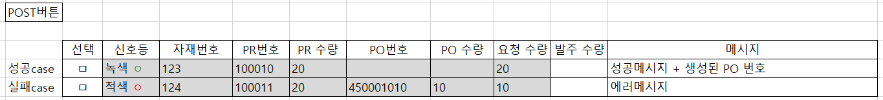

발주 수량만 사용자 EDIT 가능, 요청 수량은 (PR 수량 – PO 수량)

**1. PR 조회 로직**

1) 조회 조건

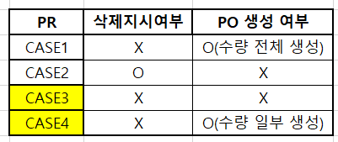

CASE 3,4 의 경우에만 조회

2). INFO RECORD 확인 후 메인 스크린에 조건에 맞는 PR 리스트 표시

**2. 실행 로직**

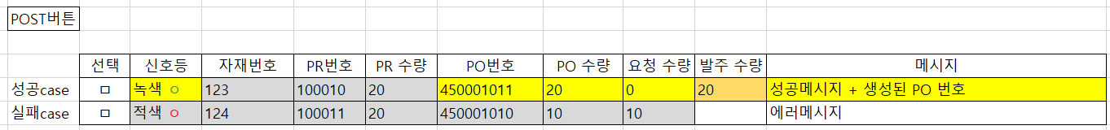

EX) 발주 수량에 20을 입력 후 POST를 했을 경우.

(주황색은 입력한 부분, 노란색은 REFRESH된 부분)

1)새로 생성된 PO번호가 PO번호 필드에 나타남

2)PO 수량은 (기존 PO 수량 + 입력한 발주 수량) 값으로 바뀜

3)요청 수량은 (기존 요청수량-발주 수량) 값으로 바뀜

4)기타 성공/실패 케이스에 따라 신호등, 메시지 조정

**3. 부분 생성된 PO의 건수가 1건을 초과하는 경우**

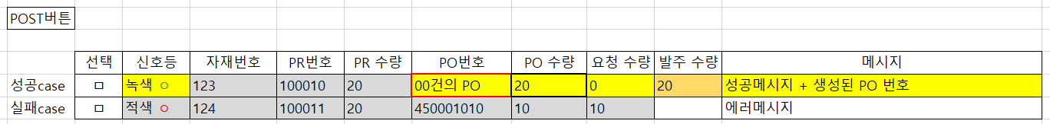

1. 부분 생성된 PO의 건수가 1건을 초과하는 경우 “00건의 PO” 라는 형식으로 PO번호 항목에 표시됨.
2. PO 수량은 모든 PO리스트들의 수량의 합
3. 00건의 PO 항목을 더블 클릭할 경우 아래의 팝업창을 통해 해당 PR의 복수의 PO리스트 정보 표시

